BSN-C3409 A/B/C/D 扫描成像检测系统

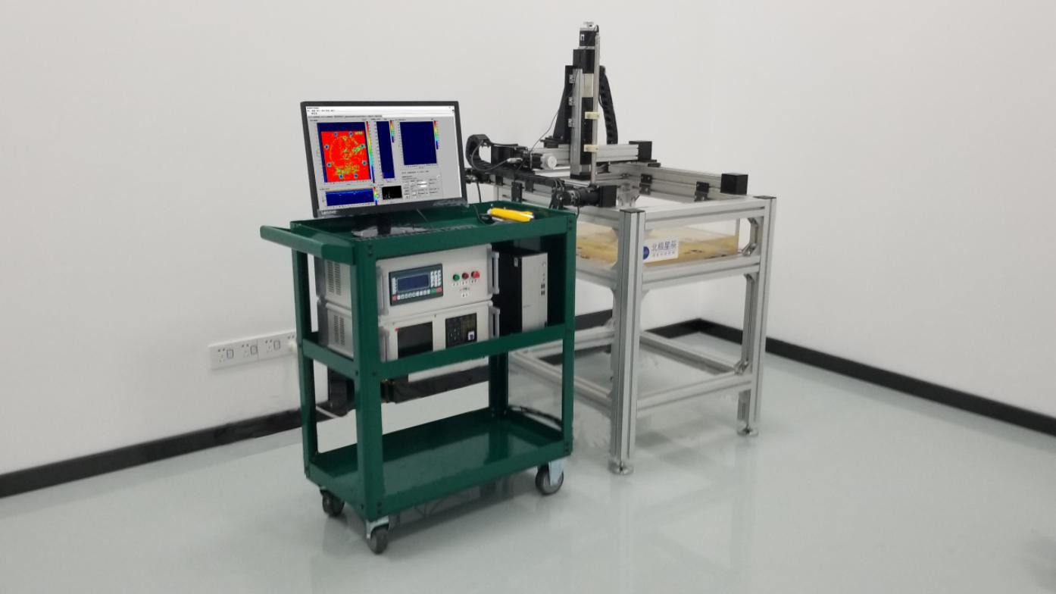

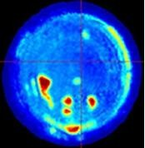
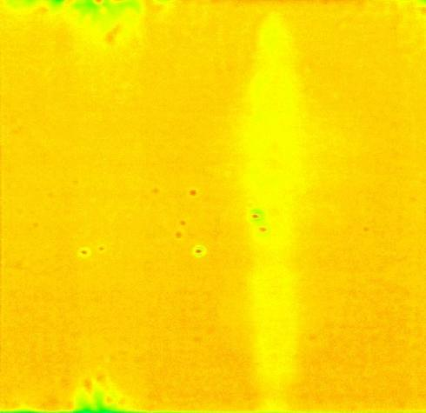
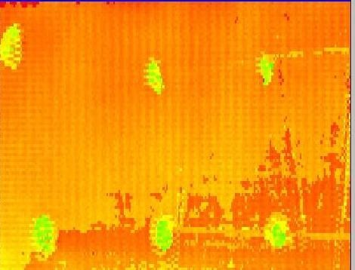
钎焊 C 扫图像 靶材 C 扫图像 复合材料 C 扫图像

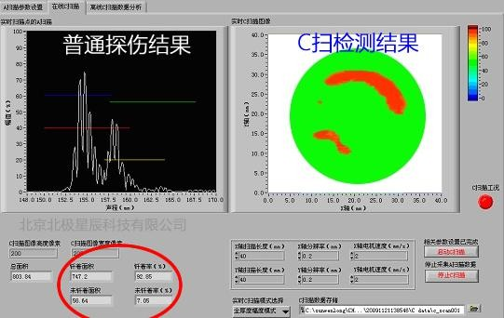
- 检测报告形式一：单个工件的 C 扫成像结果

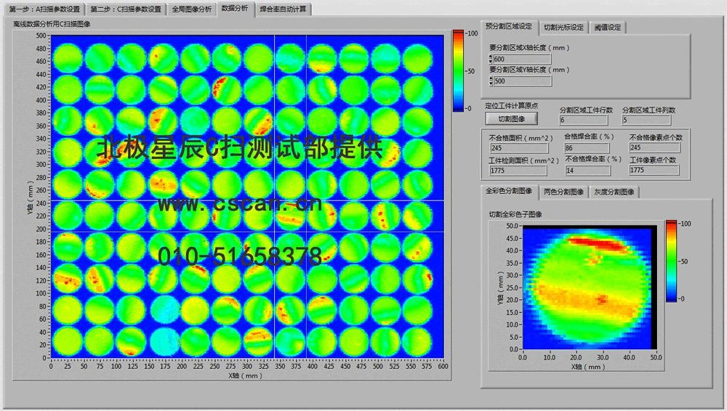
- 检测报告形式二：一次性检测较大数量工件的 C 扫成像结果

超声波C 扫成像，让缺陷细节尽现

功能特点

- 全中文操作系统
- A、B、C、D 扫描像显示并存储
- C 扫描自动统计缺陷大小、坐标、面积及面积百分比
- 实现检测结果的断层 CT 扫描
- 统自由度：3 轴（可订制）
- 系统的有效扫描范围：300×400×90（可订制）
- 系统耦合方式：水浸耦合
- 检测通道：1 个（可订制）
- 自动控制 C 扫描信号采集
- 超声 C 扫描数据处理与存储采用 PC 机，使用 LAN 网口与超声波发射/接收模块连接，采集和处理已经数字化的超声波信号
- 使用网口或者 USB 接口与步进电机控制器连接，用于控制三轴运动
- 超声波发射/接收模块：采用 LAN 网口，超声脉冲发射/接收与 A/D 一体化
- 触发、闸门及信号特征值
触发模式：软件控制（手动和自动模式），外部输入闸门高度（阈值控制）：程序可控 1~100%全屏
闸门数量：2 个独立闸门
信号特征采集：实时完全特征采集（包含幅度和位置）
- 分辨率:10 位低功耗 A/D（最高采样率 105M/S）
- 补偿控制：程序控制 10 位 DAC
- 采样率至少包含：100M，50M，25M 采样/S
- 采样内存：256KB，SRAM
- 幅度、TOF（渡越时间）C-扫描结果
- 实时幅度、TOF 以及测厚数字显示
- 动态随动闸门，C 扫描修正
- A—扫描波形上能够实时显示
- 任意点波高
- 任意位置厚度及 TOF 信息
- 任意两点的厚度差值及 TOF 差值
- 双向扫描
- X-Y 坐标、幅度-位置坐标、幅度-时间坐标扫描/画图
- 实时 B 扫描，直接由原始 A 波形生成 B 扫描
- 可存储全波形文件，并可方便修改闸门及增益设置， 重新生成 C 扫描图像
- C 扫描图像的光顺化处理
- 扫查结果能够方便转化成易于阅读数据格式
- 实时信号特征
触发到界面（第一个回波）检测
最大峰值(闸门内)位置：峰值位置（飞渡时间）检测第一个峰值(闸门内)位置：JIS 前沿的峰值位置（飞渡时间）检测
（闸门内）第一个峰值前的阈值时间：JIS 前沿检测
（闸门内）最大峰值前的阈值时间：前沿检测
（闸门内）峰值幅度检测
（闸门内）第一个峰值幅度：JIS 前沿的峰值幅度检测信号幅度电压分辨率大于等于 10 位

- 最大波形采样长度：不低于 256KB 采样

性能指标

  - 垂直线性误差：≤3%
  - 水平线性误差：≤0.2%
  - 灵敏度余量：＞60dB (200Φ2 平底孔)
  - 分辨力：＞30dB
  - 动态范围：≥30dB
  - 电噪声电平：＜20%
  - 频带：0.2 MHz ～ 20MHz，包括 3 个宽带。
  - 采样频率：硬采样频率，100MHz
  - 增益：0.0 dB～110.0dB
  - 阻尼：50Ω、75Ω、150Ω、500Ω
  - 探测范围：1 mm～10000mm（钢纵波）
  - 材料声速：100 m/s～20000m/s,连续可调
  - UT 发射器
脉冲发射器包括 2 种类型模式：方波脉冲和尖脉冲方波脉冲宽度 20～1000 ns，10ns 步长，连续可调方波电压幅度 20～500 V，10V 步长
连续可调尖脉冲强度：低（70 V）、高（500 V）
  - 脉冲重复频率：20～1K Hz 自动调节
  - 工作方式：单晶、双晶、透射
  - 测量模式：闸门内脉冲波的前沿、峰值
  - 检波方式：全波、负半波、正半波、射频
  - 抑制：0%～90%
  - 环境温度：5℃～ 55℃

北京北极星辰科技有限公司

超声波A/B/C/D 扫描图像
超声波 C 扫成像，让缺陷细节尽现

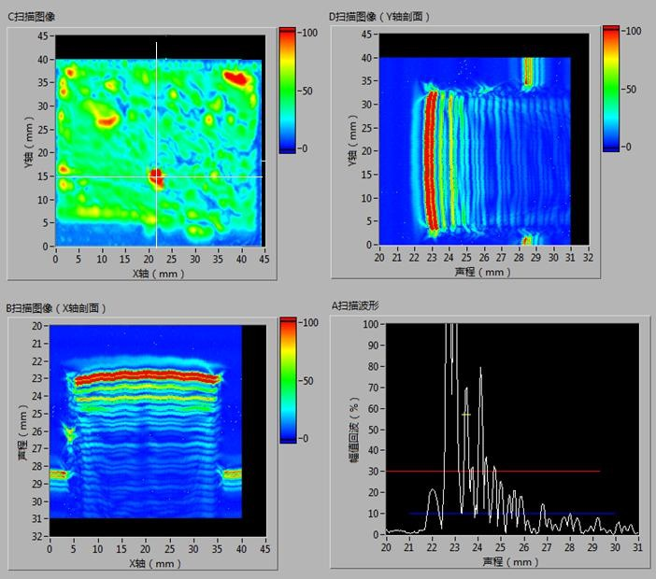

超声扫描成像系统配置:
序号 | 货物名称 | 数量
1 | C 扫主机 | 1
2 | 水槽 | 1
3 | X 轴 | 1
4 | Y 轴 | 1
5 | Z 轴 | 1
6 | 电脑 | 1
7 | 探头 | 1
8 | C 扫软件 | 1

北京北极星辰科技有限公司

